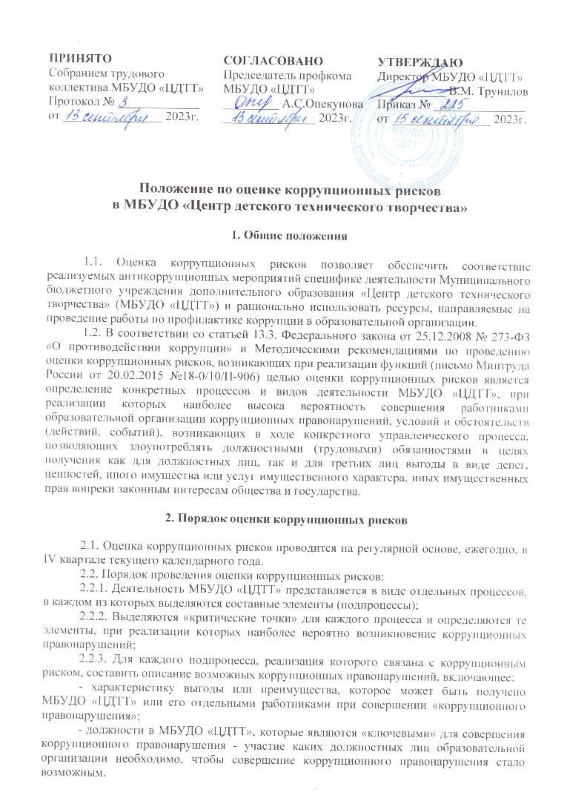
3. Перечень коррупционно-опасных функций

3.1. Осуществление закупок для нужд МБУДО «ЦДТТ».
3.2. Процедура приёма, перевода и отчисления обучающихся.
3.3. Финансово-хозяйственная деятельность образовательной организации.
3.4. Предоставление платных образовательных услуг.
3.5. Подготовка и согласование наградных документов на присвоение работникам образовательной организации государственных и ведомственных наград.
3.6. Проведение аттестации педагогических работников на соответствие занимаемой должности.

4. Перечень должностей, подверженных коррупционным рискам

4.1. Директор МБУДО «ЦДТТ».
4.2. Заместитель директора.
4.3. Заведующий хозяйством (завхоз).
4.4. Методист.
4.5. Педагог-организатор.
4.6. Педагог-психолог.
4.7. Педагог дополнительного образования.
4.8. Делопроизводитель.

5. Карта коррупционных рисков

В Карте коррупционных рисков (далее - Карта) представлены зоны повышенного коррупционного риска (коррупционно-опасные полномочия), считающиеся наиболее предрасполагающими к возникновению возможных коррупционных правонарушений, указан перечень должностей, связанных с определенной зоной повышенного коррупционного риска (коррупционно-опасными полномочиями), представлены типовые ситуации, характеризующие выгоды или преимущества, которые могут быть получены отдельными работниками при совершении коррупционного правонарушения. По каждой зоне повышенного коррупционного риска (коррупционно-опасных полномочий) предложены меры по устранению или минимизации коррупционно-опасных функций.

№ | Зоны повышенного коррупционного риска (коррупционно-опасные полномочия) | Должность | Типовые ситуации | Меры по минимизации (устранению) коррупционного риска
1. | Организация деятельности образовательного учреждения | Директор, заместитель директора, завхоз | - использование своих служебных полномочий при решении личных вопросов, связанных с удовлетворением материальных потребностей должностного лица либо его родственников | Информационная открытость деятельности образовательного учреждения. Соблюдение, утвержденной антикоррупционной политики ОО. Разъяснение работникам ОО об обязанности незамедлительно сообщить директору о склонности их к совершению коррупционного правонарушения, о мерах ответственности за совершение коррупционного правонарушения.
2. | Распоряжение финансовыми и материальными ресурсами | Директор, заместитель директора, завхоз | - планирование и исполнение плана финансово-хозяйственной деятельности;  -формирование фонда оплаты труда, распределение выплат стимулирующего характера;  - нецелевое использование бюджетных средств;  - неэффективное использование имущества;  - распоряжение имуществом без соблюдения соответствующей процедуры, предусмотренной законодательством.
3. | Привлечение дополнительных источников финансирования и материальных средств в виде благотворительности, спонсорской помощи, пожертвования для осуществления уставной деятельности | Директор, заместитель директора, завхоз | - непрозрачность процесса привлечения дополнительных источников финансирования и материальных средств (неинформированность родителей (законных представителей) о добровольности таких взносов, возможности отзыва от внесения пожертвований, отсутствие публичной и общедоступной отчетности о расходовании полученных средств);  -использование служебных полномочий при привлечении дополнительных источников финансирования и материальных средств (в виде давления на родителей со стороны работников ОО, членов родительского комитета) | Проведение анкетирования среди родителей (законных представителей). Размещение в доступном месте опечатанного ящика по жалобам граждан. Информационная открытость деятельности ОО. Соблюдение, утвержденной антикоррупционной политики ОО. Разъяснение работникам ОО положений законодательства о мерах ответственности за совершение коррупционных правонарушений.
4. | Размещение заказов на поставку товаров, выполнение работ и оказание услуг | Директор | - отказ от проведения мониторинга цен на товары и услуги;  - Предоставление заведомо ложных сведений о проведении мониторинга цен на товары и услуги;  - размещение заказов ответственным лицом на поставку товаров и оказание услуг из ограниченного числа поставщиков именно в той организации руководителем отдела продаж которой является его родственник. | Контроль за организацией деятельности ответственного за размещение заказов на поставку товаров, выполнение работ и оказание услуг в ОО. Соблюдение при проведении закупок товаров, работ и услуг для нужд образовательной организации требований по заключению контрактов с контрагентами в соответствии с федеральными законами. Перераспределение функций между должностными лицами внутри ОО. Разъяснение работникам ОО, связанных с заключением контрактов, о мерах ответственности за совершение коррупционных правонарушений. Ознакомление с нормативными документами, регламентирующими вопросы предупреждения и противодействия коррупции в ОО.
5. | Регистрация имущества и ведение базы данных по имуществу | Директор, завхоз | - несвоевременная постановка на регистрационный учет имущества;  - умышленно досрочное списание материальных средств и расходных материалов с регистрационного учета;  - отсутствие регулярного контроля и сохранности имущества. | Организация контроля по ведению базы данных имущества. Разъяснение работникам ОО об обязанности незамедлительно сообщить директору о совершении коррупционного правонарушения.
6. | Принятие на работу сотрудника | Директор, делопроизводитель | - предоставление не предусмотренных законом преимуществ (протекционизм, семейственность) при поступлении на работу. | Разъяснение работникам о мерах ответственности за совершение коррупционных правонарушений. Проведение собеседования при приеме на работу директором образовательной организации.
7. | Взаимоотношения с трудовым коллективом | Директор, заместитель директора | - возможность оказания давления на работников;  - предоставление отдельным работникам покровительства, возможности карьерного роста по признакам родства, личной преданности, приятельских отношений;  - демонстративное приближение к руководству ОО «любимцев», делегирование полномочий, не соответствующих статусу;  - возможность приема на работу родственников, членов семей для выполнения в рамках ОО исполнительнораспорядительных и административно-хозяйственных функций.
8. | Обращение юридических, физических лиц | Директор, работники ОО | - требование от физических и юридических лиц информации, предоставление которой не предусмотрено законодательством;  - нарушение установленного порядка рассмотрения обращений граждан, организаций
9. | Взаимоотношения с вышестоящими должностными лицами | Директор, работники ОО | - дарение подарков и оказание не служебных услуг вышестоящим должностным лицам, и правоохранительным органам, за исключением символических знаков внимания, протокольных мероприятий. | Разъяснение работникам ОО об обязанности незамедлительно сообщить директору о совершении коррупционного правонарушения, о мерах ответственности за совершение коррупционных правонарушений
10. | Составление, заполнение документов, справок, отчётности | Директор, работники ОО | -искажение, сокрытие или предоставление заведомо ложных сведений в отчётных документах, справках гражданам, являющихся существенным элементом служебной деятельности.
11. | Работа со служебной информацией, документацией | Директор, заместитель директора | - использование в личных или групповых интересах информации, полученной при выполнении служебных обязанностей, если такая информация не подлежит официальному распространению;  - нарушение установленного порядка рассмотрения обращений граждан и юридических лиц. | Соблюдение, утвержденной антикоррупционной политики ОО. Ознакомление с нормативными документами, регламентирующими вопросы предупреждения и противодействия коррупции в ОО. Разъяснение работникам ОО положений законодательства о мерах ответственности за совершение коррупционных правонарушений. Установление правил поведения, запрещающих работникам разглашение или использование в личных целях информации, ставшей или известной в связи с выполнением трудовых отношений.
12. | Проведение аттестации педагогических работников | Директор, заместитель директора, методист | - необъективная оценка деятельности педагогических работников, завышение результатов труда
13. | Оплата труда | Директор, заместитель директора | - оплата рабочего времени в полном отъёме в случае, когда работник фактически отсутствовал на рабочем месте
14. | Деятельность образовательной организации | Педагоги, работники ОО | - сбор денежных средств с родителей (законных представителей) обучающихся для различных целей, неформальные платежи.

